Kitzinger Jungs wieder erfolgreich
Bericht vom letzten Rapid-Turnier in Bad Neustadt

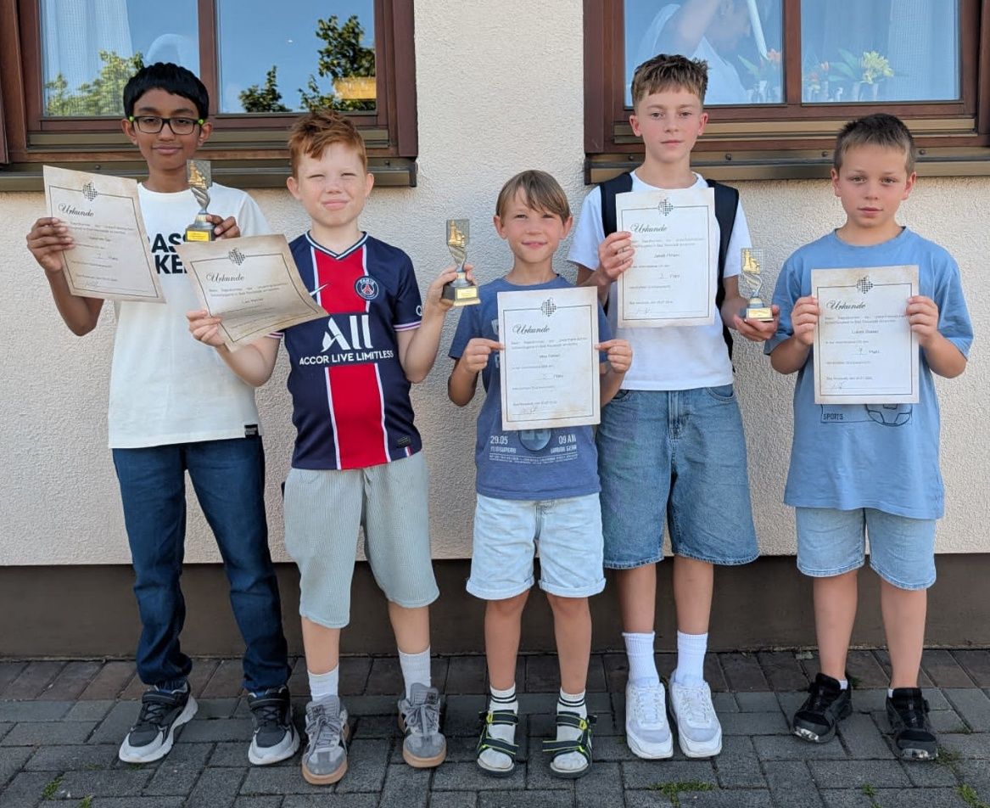

Drei Pokale für fünf Kitzinger Teilnehmer – das kann sich sehen lassen. Aber der Reihe nach:
Leider konnte der Trainer beim letzten Rapidturnier der diesjährigen Serie nicht dabei sein, da er am EGM Sommerfest einen Schachstand betreuen durfte. Die Betreuung vor Ort übernahmen Simon, Sujit (danke fürs bereitstellen der Fotos an euch beide) – sowie Lukas‘ Vater.
In der U8 war Max am Start. Er startete furios mit drei aus vier und holte sich glücklich und zufrieden seinen Sachpreis ab. Es folgten noch zwei Niederlagen sowie ein Sieg. Max schloss wieder mit vier Punkten ab, wurde Fünfter und gewann dabei gegen die Setzlistenzweite. Viel fehlt da nicht mehr bis nach weiter oben. Der Trainer ist sehr zuversichtlich.
In der U12 stellten sich Leo und Lukas ihren Gegnern. Wieder mit unterschiedlichen Vorzeichen. Leo sollte vorne dabei sein und Lukas ein besseres Ergebnis einfahren als bisher.
Lukas startete mit zwei Niederlagen, lief dann aber zu Hochform auf, ließ vier Siege folgen (unter anderem gegen den amtierenden Unterfränkischen U12-Meister!), verlor leider die letzte Runde, aber schloss mit vier Punkten (Ausbeute im Vergleich zum letzten Rapid verdoppelt!) auf Rang neun ab.
Leo machte es wieder spannend: Start mit 3 aus 3, Duell gegen seinen Dauerrivalen Henry – mit dem besseren Ende für Henry. Selbiger verlor dann aber gegen einen Konkurrenten, gegen den Leo in der Runde darauf gewann. Also waren vor der letzten Runde beide punktgleich. Es gewannen beide, beide hatten sechs Punkte – die Buchholzwertung musste entscheiden. Leo lag leider einen halben Buchholzpunkt hinten und wurde Zweiter. Es wird immer knapper!
Auch in der U14 waren mit Sourish und Jakob zwei unserer Jungs am Start. Nach der Setzliste war Sourish Favorit, Jakob im Mittelfeld. Es nahmen allerdings einige weitere starke Spieler und Spielerinnen teil, wie sich herausstellen sollte.
Jakob startete mit einer Niederlage, der er vier Siege folgen ließ. Nach einer weiteren Niederlage hatte er in der letzten Runde noch alle Chancen auf einen Pokal – mehr dazu gleich.
Sourish hatte nach vier Runden „lediglich“ zwei Punkte auf dem Konto. Zwei Remis (eines davon gegen die starke Anna Schmid) und eine Niederlage gegen den wertungslosen Tymur (der ohne Punktverlust durch das Turnier marschierte). Sourish ließ zwei Siege folgen, sodass er, genau wie Jakob, auf vier Punkte kam. Das Schicksal wollte es so, dass beide in der letzten Runde aufeinandertrafen. Sie einigten sich auf Remis, was zur Folge hatte, dass beide auf dem Siegertreppchen landeten. Sourish als Zweiter und Jakob als Dritter (sein zweiter Pokal in Folge).
Wir sind gespannt auf die nächste Saison, vor allem, da einige Altersklassenwechsel bevorstehen. So wird es wieder zu Aufeinandertreffen von Leo und Sourish kommen.

